
HIIUMAA VALLAVOLIKOGU

OTSUS

Kärdla | nr
Ristna tuletorni lähiümbruse maa-ala detailplaneeringu osaliselt kehtetuks tunnistamine

Planeerimisseaduse § 140 lg 1 punkti 2 ja lõigete 2 ja 6, kohaliku omavalitsuse korralduse seaduse§ 22 lg 1 punkti 33 alusel, tulenevalt Ülevaataja kinnistu omaniku 09.02.2026 taotlusest ning arvestades otsusele lisatud seletuskirjas esitatud kaalutlustega.
- Tunnistada osaliselt kehtetuks Kõrgessaare Vallavolikogu 18.10.2026 otsusega nr 134 kehtestatud Ristna tuletorni lähiümbruse maa-ala detailplaneering (DAGOpen OÜ töö nr 12-36) Ülevaataja kinnistu osas (lisa). Ülejäänud osas jätta detailplaneering kehtima.
- Hiiumaa Vallavalitsusel avaldada otsus ajalehes, milles Hiiumaa vald avaldab ametlikke teadaandeid ja Hiiumaa valla veebilehel.
- Otsuse teatavakstegemine
- Otsuse peale on õigus esitada vaie Hiiumaa Vallavolikogule haldusmenetluse seaduses sätestatud korras 30 päeva jooksul arvates päevast, millal isik otsusest teada sai või oleks pidanud teada saama või kaebus Tallinna Halduskohtule halduskohtumenetluse seadustikus sätestatud korras 30 päeva jooksul otsuse teatavaks tegemisest alates.

Anu Pielberg
Hiiumaa Vallavolikogu esimees

Seletuskiri Hiiumaa Vallavolikogu otsuse „Ristna tuletorni lähiümbruse maa-ala detailplaneeringu osaliselt kehtetuks tunnistamine“ juurde
Hiiumaa Vallavolikogu otsusega tunnistatakse osaliselt kehtetuks Kõrgessaare Vallavolikogu 18.10.2013 otsusega nr 134 kehtestatud Ristna tuletorni lähiümbruse maa-ala detailplaneering (DAGOpen OÜ töö nr 12-36) Kinnistusraamatusse kantud Ülevaataja (20501:001:2088) kinnistu osas.

Transpordiamet Ülevaataja kinnistu omanikuna esitas 09.02.2026 taotluse detailplaneeringu osaliselt kehtetuks tunnistamiseks Ülevaataja kinistu osas. Taotluse põhjenduseks on toodud: Transpordiamet Ülevaataja kinnistut seadusest tulenevate ülesannete täitmiseks ei vaja ja taotleti Kliimaministeeriumi nõusolekut võõrandada kinnistu riigivara seaduse § 33 lg 1 punkti 1 alusel otsustuskorras ja tasuta Hiiumaa vallale kohaliku omavalitsuse korralduse seaduse § 6 lõikest 1 tulenevate ülesannete täitmiseks. Ministeerium nõusolekut ei andnud, peamine vastuolu riigivara tasuta ja otsustuskorras võõrandamiseks RVS § 33 lõike 1 punkti 1 alusel on Ülevaataja kinnisasja sihtotstarve, mis on ärimaa 50% ning elamumaa 50%. Ministeeriumi juhiste kohaselt tuleb, kas maakasutuse otstarvet muuta detailplaneeringuga vastavalt kinnisasja tegelikule kasutusele või tuleb riigivara võõrandada vastavalt RVS § 33 lõike 1 punkti 11 ja § 34 (ettevõtluskeskkonna arendamiseks ja elamumaaks sobiva kinnisasja võõrandamine KOVile) alusel. Detailplaneeringu osalise kehtetuks tunnistamise eesmärk on võimaldada Ülevaataja kinnistule määrata ühiskondlike ehitiste maa sihtotstarve, võttes arvesse, et kinnistule ja hoonetesse planeeritakse avalikkusele suunatud tegevusi.

Riigi omandis on Ülevaataja kinnistu asukohaga Kalana külas Hiiumaa vallas Hiiu maakonnas, katastri tunnusega 20501:001:2088, sihtotstarve ärimaa 50% ja elamumaa 50%, pindala 6901 m². Kinnisasjal asuvad hooned: Ristna tuletorni kütteladu (EHR kood 121303565), Ristna tuletorni kelder (EHR kood 121303590), elamu (EHR kood 121270402), Ristna tuletorni tehnilise varustuse ladu (EHR kood 121303586), Ristna tuletorni tehnohoone (EHR kood 121303562), Ristna tuletorni ehitusmaterjalide ladu (EHR kood 121303584), Ristna tuletorni saun (EHR kood 121303585) ja rajatised: biopuhasti (EHR kood 221372688), teed (EHR kood 221430989), puurkaev (EHR kood 221486442).

Ristna tuletorni lähiümbruse maa-ala detailplaneering (edaspidi ka detailplaneering) kehtestati Kõrgessaare Vallavolikogu 18.10.2013 otsusega nr 134. Planeeringu eesmärgiks on jagada Ristna tuletorni maaüksus kaheks uueks maaüksuseks ning määrata uued sihtotstarbed olemasolevate kasutusviiside ja uute kasutusviiside põhjal. Detailplaneeringu põhijoonisel on esitatud hoonete võimalikud asukohad planeeritud hoonestusalana, st et planeeritud hoonet võib ehitada ainult detailplaanil näidatud hoonestusalasse vastavalt krundi ehitusõigusele. Uutele kruntidele määrati hoonestusalad ja ehitusõigused koos olulisemate arhitektuurinõuete, vajalike tehnovõrkude planeerimisega, liikluskorralduse lahendamisega ning vajalike servituutide ja kitsenduste ulatuse seadmisega. Planeeringujärgne uus jaotus oli:
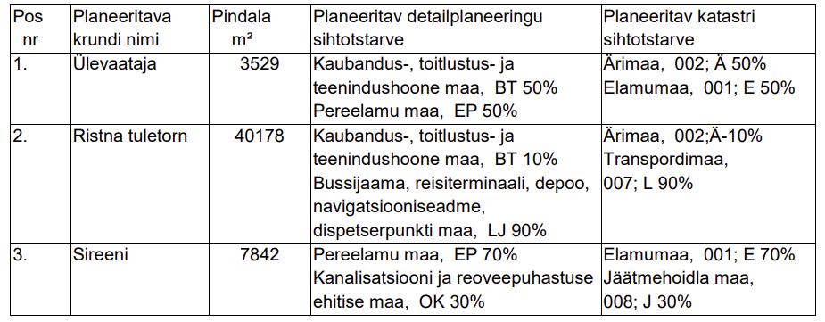
Joonis 1. väljavõte detailplaneeirngu seletuskirjast
Detailplaneeringu koostamisel on lähtutud Kõrgessaare valla üldplaneeringust (Kõrgessaare valla üldplaneering - ENTEC AS töö nr. 306), kus valla üldplaneeringujärgne juhtfunktsioon planeeringualal on transpordimaa ja sotsiaalmaa. Antud planeering jagab Sireeni ja Ristna tuletorni maaüksused uuteks maaüksuseks ning määrab uued sihtotstarbed olemasolevate kasutusviiside ja uute kasutusviiside põhjal. Detailplaneering on Kõrgessaare valla üldplaneeringut osaliselt muutev maa-ala juhtfunktsiooni osas. Üldplaneeringu muutmine lähtub olemasolevate hoonete ja ehitiste senisest ning kavandatud kasutusotstarbest ning võimaldab mitmekesistada piirkonna arenguvõimalusi ning kohalikul omavalitsusel kui eraettevõtjatel laiendada teenuste valikut. Üldplaneeringuga määratakse planeeringuala juhtfunktsiooniks transpordi-, äri- ja elamumaa.
Planeeringuga on uutele ehitistele ehitusõigus määratud ainult Sireeni kinnistule. Detailplaneeirngu järgsetele Ülevaataja ja Ristan tuletorn kinnistul on planeeringu jrgi olemasolevad hooned, olemasoleva kõrgusega, mis enamus on kinnismälestised. Planeeringu elluviimsit on alustatud ning vastavalt detailplaneeringule krundid moodustatud.

Hiiumaa Vallavalitsuse 17.01.2024 korraldusega nr 39 anti nõusolek Kalana külas asuvate Ristna tuletorn ja Ülevaataja katastriüksuste vaheliste piiride muutmiseks. Ristna tuletorni olemasoleva kinnistu jagamise vajadus tuli asjaolust, et alates 01.01.2023 moodustati uus riigiasutus nimetusega Riigilaevastik. Riigilaevastiku põhimääruse
kohased põhiülesanded on Transpordiameti poolt veealal täidetavate ülesannete täitmise jaoks vajalike veesõidukite kasutamise võimaldamine, veesõidukite tehnilise juhtimise ja meeskonna juhtimise teenuse osutamine ning nende üleriigiline arendamine, hankimine ja nende kasutamine; jäämurdetööde tegemine ja ujuvmärgistuse haldamine ja arendamine. Tulenevalt Transpordiameti ja Riigilaevastiku vahel sõlmitud koostöölepingust annab muuhulgas Transpordiamet Riigilaevastikule tema põhiülesannete täitmiseks üle Narva-Jõesuu ja Ristna DGNSS tugijaamade kinnistud ning neil asuvad tugijaamad, sest nende igapäevase hooldusega tegeleb navigatsioonimärgistuse üksus. Ristna kinnistul paikneb lisaks DGNS tugijaamale ka tuletorn ja selle teenindamiseks vajalikud hooned. Kinnistu jagamise eesmärgiks on need eraldada eraldi kinnistutele. DGNS tugijaama kinnistu antakse üle peale kinnistu ümberjagamist. Katastriüksuste piiride muutmisel moodustusid Ristna tugijaama, Ristna tuletorni ja Ülevaataja kinnistud, katastriüksuste sihtotstarbed ei muutunud. Maakorraldustoiming on teostatud.
Kõrgessaare Vallavolikogu 12.11.2010 määrusega nr 19 kehtestatud "Kõrgessaare valla üldplaneeringu teemaplaneering - Maakasutusreeglite ja ehitustingimuste määramine" järgi on Ülevaataja kinnistu detailplaneeringu kohustusega alal, kus juhtfunktsiooniks on määratud sotsiaalmaa.
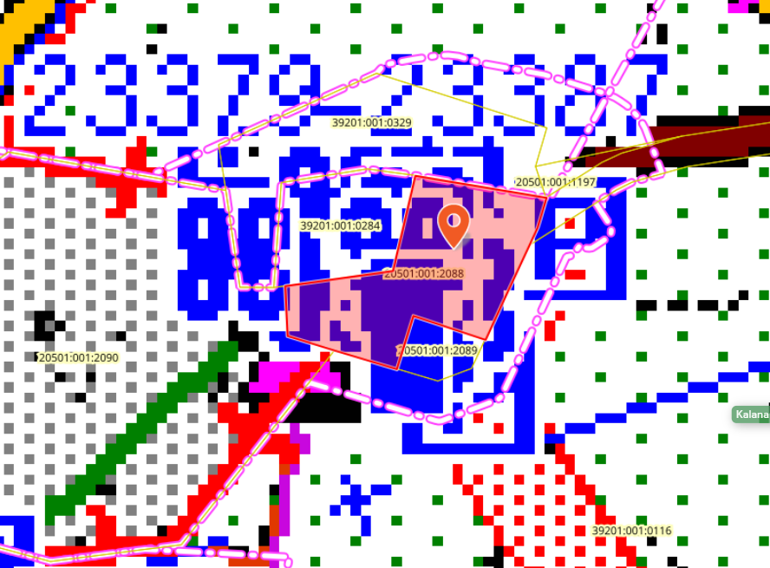
Joonis 2. väljavõte kehtiva üldplaneeringu joonisest
Koostatava Hiiumaa valla üldplaneeringuga ei kavandata lisaks planeerimisseadusest tulenevale (tiheasustusalad) määrata täiendavaid detailplaneeringu koostamise kohustusega alasid. Koostatavas üldplaneeringus on määratu juhtfuktsiooniks seegahoonestuse maa-ala. Funktsionaalselt mitmekesine piirkond või tänavaäärne hoonestusala, kus on põimunud erinevat tüüpi funktsioonid. Juhtotstarbe määramise eesmärk on tagada mitmekesised võimalused maa-ala arendamiseks, lubades erinevaid hoonete kasutamise otstarbeid. Edasisel planeerimisel või projekteerimistingimuste andmisel tuleb siiski täpsemalt hinnata konkreetseid arendussoove ja nende mõjusid konkreetses keskkonnas. Segahoonestuse maa-alale ei ole lubatud püstitada olulisi negatiivseid häiringuid (ülenormatiivseid) põhjustavaid ehitisi.
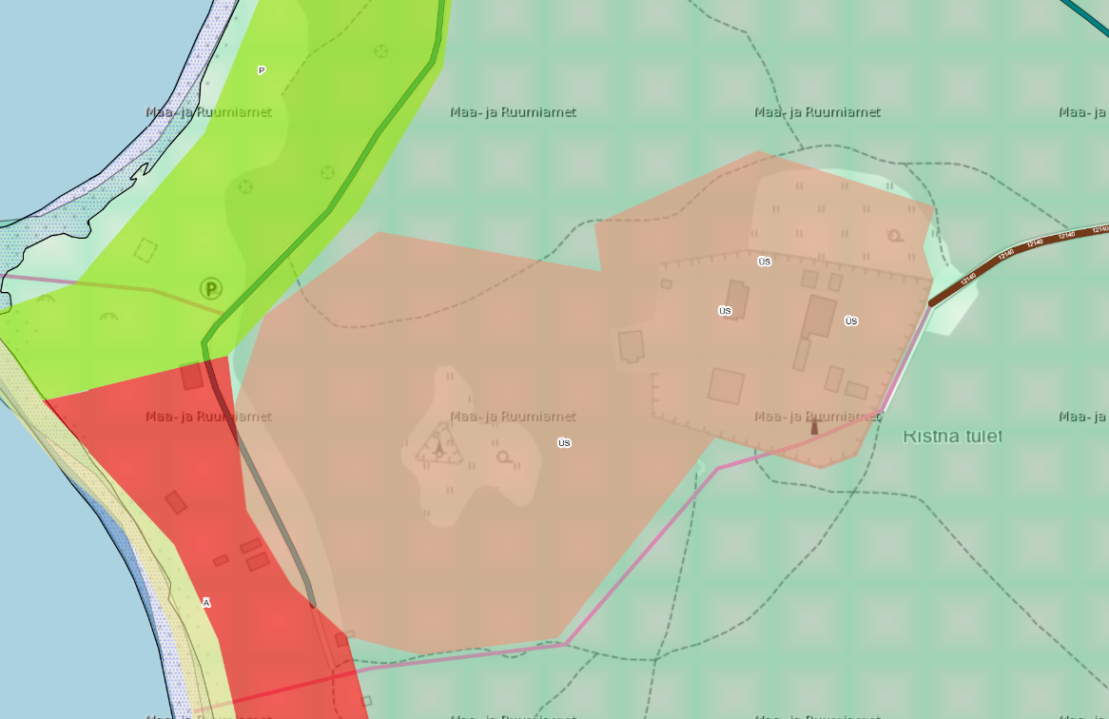
Joonis 3. väljavõte Hiiumaa valla koostatava üldplaneeringu joonisest
Muinsuskaitseamet andis detailplaneeringu koostamiseks lähtetingimused: Ristna tuletorni kinnistu jagamisel tekkivatele kinnistutele uut ehitusõigust anda pole lubatud, säilitada tuleb olemasolevad ehitusmahud ja kõrgused. Säilitatakse olemasolev olukord, lubatud ja soovitav on noorte puude langetamine vaadeldavuse säilitamiseks ning ehitusõigus olemasolevate kaitsealuste hoonete restaureerimiseks ja maa-aluste tehnovõrkude rekonstrueerimiseks. Olemasolev hilisem terrass Ristna tuletorni kütuselao 2 juures võib säilida selle amortiseerumiseni, uusehitus sellel kohal pole lubatud. Sireeni kinnistu kirde- ja põhjaosasse võib planeerida kolm minimaalse võimaliku suurusega ehitusala kinnistu välispiiri äärde, millele võib projekteerida lisaks olemasolevale sireenihoonele ühe põhihoone ja eraldi kaks väiksemat abihoonet, samuti ühe tehnorajatise kompleksi teenindamiseks.
Detailplaneeringu osaliselt kehtetuks tunnistamise järel Ülevaataja kinnistu osas ei saa eeldada, et ehitus- või lammutustegevused ilma Muinsuskaitseametit kaasamata on lubatud, samuti uute hoonete ja rajatiste planeerimine. Igasugune tegevus kinnismälestistega ja selle kaitsevööndis tuleb kooskõlastada Muinsuskaitseametiga.
Detailplaneering teenib lisaks maaomaniku huvidele ka naabrite huve, sest määrab suurima ehitisaluse pinna, välistab planeeringuga lubatust suuremate ehitiste ehitamise, sh ehitamise väljapoole hoonestusala ja ehituskeelualas. Juurdepääs Sireeni, Ristna, Ülevaataja ja Ristna tugijaama kinnistule on rajatud ning detailplaneeringu osaliselt kehtetuks tunnistamine ei mõjuta juurdepääse kiinnistutele. Enamus ehitisi on kinnismälestised ja planeeringuala on kinnismälestiste kaitsevööndis. Uute ehitise ehitamisest teavitatakse vallavalitsust ehitusloa taotluse või ehitusteatise esitamisega. Vallavalitsus kontrollib vajaduse korral, kas seoses ehitusteatises märgitud ehitise või ehitamisega tuleb viia ehitis või ehitamine nõuetega vastavusse, kooskõlastada ehitis või ehitamine pädeva asutusega, esitada ehitisele täiendavaid arhitektuurilisi, ehituslikke või kujunduslikke nõudeid või kaasata kinnisasja omanik või kinnisasjaga piirneva kinnisasja omanik. Detailplaneeringu kehtetuks tunnistamine planeeringus kavandatud Ülevaataja kinnistu osas ja edaspidine tegevus naabermaaüksuse omanikke eeldatavalt ei mõjuta kuna ala on aktiivses kasutuses turismi ja phkuse eesmärgil aastaid. Eelnevast tulenevalt võib asuda seisukohale, et detailplaneeringu kehtetuks tunnistamine Ülevaataja kinnistu osas ei riiva naabermaaüksuste omanike huve.
Kohaliku omavalitsuse korralduse seaduse § 22 lõike 1 punkti 33 ja planeerimisseaduse § 140 lõike 6 kohaselt on detailplaneeringu kehtetuks tunnistamine vallavolikogu ainupädevuses.
Planeerimisseaduse (edaspidi PlanS) § 140 lõike 1 punkti 2 kohaselt võib kehtestatud detailplaneeringu või selle osa tunnistada kehtetuks, kui planeeringu koostamise korraldaja või planeeritava kinnistu omanik soovib planeeringu elluviimisest loobuda.
PlanS § 140 lg 2 kohaselt võib detailplaneeringu tunnistada osaliselt kehtetuks, kui on tagatud planeeringu terviklahenduse elluviimine pärast detailplaneeringu osalist kehtetuks tunnistamist.
Tulenevalt PlanS § 140 lõikest 3 esitati …………………….2026 detailplaneeringu kehtetuks tunnistamise otsuse eelnõu kooskõlastamiseks ja arvamuse avaldamiseks detailplaneeringu koostamisel kaasatud isikutele ning asutustele. PlanS § 140 lõike 4 sätestab, et kui kooskõlastaja või arvamuse andja ei ole 30 päeva jooksul detailplaneeringu kehtetuks tunnistamise otsuse eelnõu saamisest arvates kooskõlastamisest keeldunud või arvamust avaldanud ega ole taotlenud tähtaja pikendamist, loetakse otsuse eelnõu kooskõlastaja poolt vaikimisi kooskõlastatuks või eeldatakse, et arvamuse andja ei soovi selle kohta arvamust avaldada, kui seadus ei sätesta teisiti.
Vallavolikogu otsuse eelnõu on kooskõlastanud …….., …….. ja ……….. ning seiskukoha andnud …………... Naabermaaüksuste omanikud …………………….
PlanS § 140 lg 5 kohaselt detailplaneeringu kehtetuks tunnistamisest teavitatakse PlanS § 127 lg-tes 1 ja 2 nimetatud isikuid ja asutusi ning teavitatakse ajalehes, lähtudes PlanS § 139 lg 3 ja 5 sätestatud nõuetest.
Mõju eelarvele puudub.

Eelnõu ja seletuskirja koostaja
Maiken Lukas
Ehitus- ja planeeringuosakonna juhataja

